合肥工业大学计算机与信息学院
嵌入式系统课程设计（0529843B）
注 意 事 项
1. 分组要求
⑴ 每个班分为10个小组并填写在线分组表格。允许自行分组，但不允许跨班分组。每组选定1个设计题目。同一个班级内，须保证每个小组的题目都不相同。
⑵ 为保证成绩评定的公平性，凡期望验收“优秀”成绩的同学，须在分组填写在线文档中注明“申请优秀评定”。
★ 注意：每组人数和申优人数均须符合所选题目的要求，具体参考《嵌入式系统课程设计题目》文档。各班分组、选题和申优名单必须在课设开始前填写完成。

2. 设计与考核要求
⑴ 开始设计工作前，应首先明确设计题目的需求。若有不清楚的地方，应主动跟指导老师确认。必须严格按照题目要求完成设计工作，不允许擅自修改题目以减小设计难度，否则指导教师将降级评分，严重者不予验收。
⑵ 鼓励有能力的同学自行增加设计题目的难度并完成，指导教师将在考核时酌情加分。
⑶ 所有硬件实验开发板及配套设施，均不允许带出实验室。每天进入实验室时到指导老师处登记领取，离开实验室时须登记归还。设计相关代码请自行保存。
⑷ 尽管每组成员共同完成一个设计题目，但验收时是针对每人单独进行，因此每位组员对所有设计内容都必须清楚。
⑸ 验收时按优秀验收和普通验收分别组织。同一类型的验收，必须小组中所有组员全部到齐后方能申请验收。★注意：课程设计必须现场验收。没有参加现场验收的同学，验收成绩一律为未参加验收。
⑹ 仅分组时提出申优的同学才能参加优秀验收，且验收时须提供表示所设计题目设计思想的程序流程图。优秀验收需要逐一回答两位以上指导教师提出的验收问题，仅当其中两位或两位以上的教师给出“优秀”成绩，则最终现场验收成绩为“优秀”。参加普通验收的同学，仅需回答一位指导教师提出的验收问题，且现场验收成绩从“良”开始评定。
⑺ 考虑到验收题目的难度及验收时间的限制，针对验收教师提出的每一项验收要求，参加优秀验收的同学应在10分钟左右完成，参加普通验收的同学应在8分钟左右完成。
⑻ 验收完成后，每人均需根据规定的模板内容，撰写电子版课程设计报告。注意每组成员不要互相抄袭报告，否则将影响报告成绩。撰写完成的课程设计报告请在7月6日前通过“信息门户-智慧教学平台-作业”进行提交。
⑼ 最终成绩由现场验收(55%)和课程设计报告(45%)两部分组成。
★验收环节“优秀”标准：所完成的设计没有任何缺陷，即与题目要求完全一致，甚至比题目规定的内容完成的更好。在此基础上，能够完全正确回答验收教师关于硬件和软件的所有提问。
若完成的设计存在bug或没有达到题目规定的要求，则起评分降低一级，从良开始打分。然后根据回答问题情况，只要出现问题没有回答出来的情况，就降级打分，否则给予起评分。

3. 课程设计时间与地点
⑴ 时间：6月17日~6月19日8：00~11：20，14：00~17：20。中午和晚上实验室开放，可以继续完成设计，但不安排教师指导和验收。
⑵ 地点：
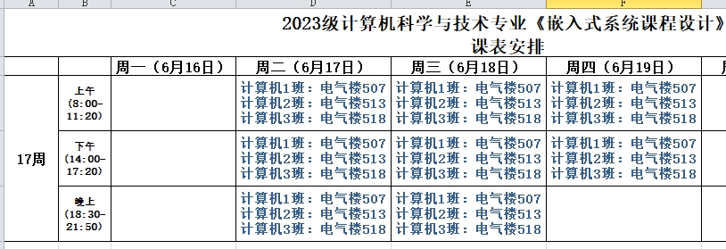

4. 验收时间
为了保证申优验收的严肃性和公正性，要求申优验收必须在6月18日17点前完成。其它时间只进行普通验收，不再安排申优验收。

《嵌入式系统原理》课程组
2025-05-21

